2016—2017学年度第二学期
汪清六中高一物理3月月考试题
班级： 姓名：
一、单项选择题(每题4分,共32分)
1.关于运动的合成，下列说法正确的是
A.合运动的速度一定比每一个分运动的速度大
B.两个匀速直线运动的合成运动不可能是匀速直线运动
C.两个分运动互相干扰，共同决定合运动
D.两个分运动的时间一定与它们的合运动时间相等
2.质点在一平面内沿曲线由P运动到Q，如果用v、a、F分别表示质点运动过程中的速度、加速度和受到的合外力，则下图中可能正确的是
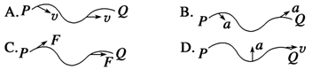
3.关于平抛运动，下列说法不正确的是
A.只受重力的物体所做的运动是平抛运动
B.平抛运动是匀变速曲线运动
C.平抛运动可分解为水平方向的匀速直线运动和竖直方向的自由落体运动
D.平抛运动是曲线运动并且加速度是恒定的
4.关于平抛运动性质，下列说法正确的是
A.匀速直线运动 B.匀变速直线运动
C.匀变速曲线运动 D.加速度不断变化的曲线运动
5.做平抛运动的物体，在水平方向通过的最大距离取决于
A.物体的高度和所受重力 B.物体的高度和初速度
C.物体所受的重力和初速度 D.物体所受的重力、高度和初速度
6.关于匀速圆周运动的线速度，下列说法正确的是
A.大小和方向都保持不变 B.大小不变，方向时刻改变
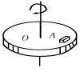
C.大小时刻改变，方向不变 D.大小和方向都时刻改变
WWW.ziyuanku.com7.一圆盘可绕过圆盘的中心O且垂直于盘面的竖直轴
转动，在圆盘上放一小木块A，它随圆盘的转动面做匀
速圆周运动，则关于木块A的受力，下列说法正确的是
A．木块A受重力、支持力和向心力
B．木块A受重力、支持力和静摩擦力，摩擦力的方向与木块运动方向相反

C．木块A受重力、支持力和静摩擦力，摩擦力的方向指向圆心$来&源：ziyuanku.com
D．木块A受重力、支持力和静摩擦力，摩擦力的方向与木块运动方向相同
8.关于离心运动，下列说法正确的是
A.当物体所受的离心力时产生离心现象
B.做匀速圆周运动的物体，当它所受的一切力都消失时，它将做背离圆心的圆周运动
C.做匀速圆周运动的物体，当它所受的一切力都突然消失时它将沿切线做匀速直线运动
D.做匀速圆周运动的物体，当它所受的一切力都突然消失时它将做曲线运动
二、多项选择题(每题4分,共16分)
9.关于曲线运动的性质,下列说法正确的是
A.曲线运动一定是变速运动 B.变速运动不一定是曲线运动
C.曲线运动一定是加速度变化的运动 D.曲线运动的加速度是可能不变的
10.下列关于匀速圆周运动的说法正确的是
A.匀速圆周运动是匀速运动 B.匀速圆周运动是变速运动
C.匀速圆周运动的线速度不变 D. 匀速圆周运动的角速度不变
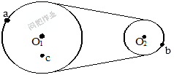
11.如下图所示为一皮带传送装置，a、b分别是两轮边缘上的点，c处在$o_{1}$轮上，且有$r_{a}=2r_{b}=2r_{c}$ ,则下列关系正确的有
A.v_{a}=v_{b} B.ω_{a}=ω_{b}
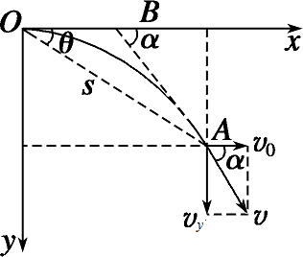
C.v_{a}=v_{c} D.ω_{a}=ω_{c}
资*源%库 ziyuanku.com12.如图所示，做平抛运动的物体下列说法中正确的是
A.$α=θ$ B.$\text{tan}α=2\text{tan}θ$
C.B点平分水平距离 D.以上说法都不正确
三、实验题（每空4分，共16分）
13.平抛物体的运动规律可以概括为两点：（1）水平方向做匀速运动，（2）竖直方向做自由落体运动.为了研究平抛物体的运动，可做下面的实验：如图5-8-3所示，用小锤打击弹性金属片，A球就水平飞出，同时B球被松开，做自由落体运动，两球同时落到地面.这个实验（ ）
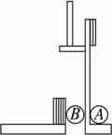
A.只能说明上述规律中的第（1）条
B.只能说明上述规律中的第（2）条
C.不能说明上述规律中的任何一条
D.能同时说明上述两条规律
$来&源：ziyuanku.com
14. 在“研究平抛物体运动”的实验中，可以描绘平抛物体运动轨迹和求物体的平抛初速度。实验简要步骤如下：
A．让小球多次从 位置上滚下，记下小球穿过卡片孔的一系列位置；
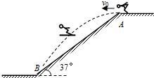
B．安装好器材，注意调节斜槽末端和平板竖直，记下抛出点O和过抛出点O的竖直线；

C．测出曲线上某点的坐标x、y，用V₀= 算出该小球的平抛初速度，实验需要对多个点求V₀的值，然后求它们的平均值；
D．取下白纸，以抛出点O为坐标原点，以竖直线为轴建立坐标系，用平滑曲线画平抛轨迹；
上述实验步骤的合理顺序是否 (只排列序号即可)
四、计算题(每题12分，共36分)
15.做匀速圆周运动的物体，10s内沿半径是20m的圆周运动100m，试求物体做匀速圆周运动时
(1)线速度的大小 (2)角速度的大小 (3)周期的大小 （4）向心加速度的大小

资*源%库 ziyuanku.com

资*源%库

16.跳台滑雪是冬季奥运会的比赛项目之一.如图所示为跳台滑雪的示意图,一名运动员在助滑路段取得高速后从A点水平飞出,在空中飞行一段距离后在B点着陆,若测得A、B两点的高度差h=20m，A、B两点的水平距离x=30m，不计空气阻力，g取10m/s² ,求
(1)运动员在空中飞行的时间
(2)运动员离开A点时的速度大小

17.长为L的细线，拴一质量为m 的小球，一端固定在O点，让其在水平内做匀速圆周运动(这种运动通常称为圆锥摆运动)如图所示，当细线L与竖直方向的夹角是α时，求
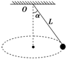
(1)小球运动的线速度是大小 (2)小球运动的角速度

资*源%库

答案：化学部分

物理部分
单项选择题
1—8 DDACBBCC
二、多想选择题
9—12 ABD BD AD BC
三、实验题
12—14 B 同一 BADC
四、计算题
15.10m/s 0.5rad/s 4π 5m/s2
16.2 15
17.gLtanаsinа

